实验二 聚类分析
成绩

专业班级 大数据221 学号 姓名 报告日期2024.5.27.

实验内容：
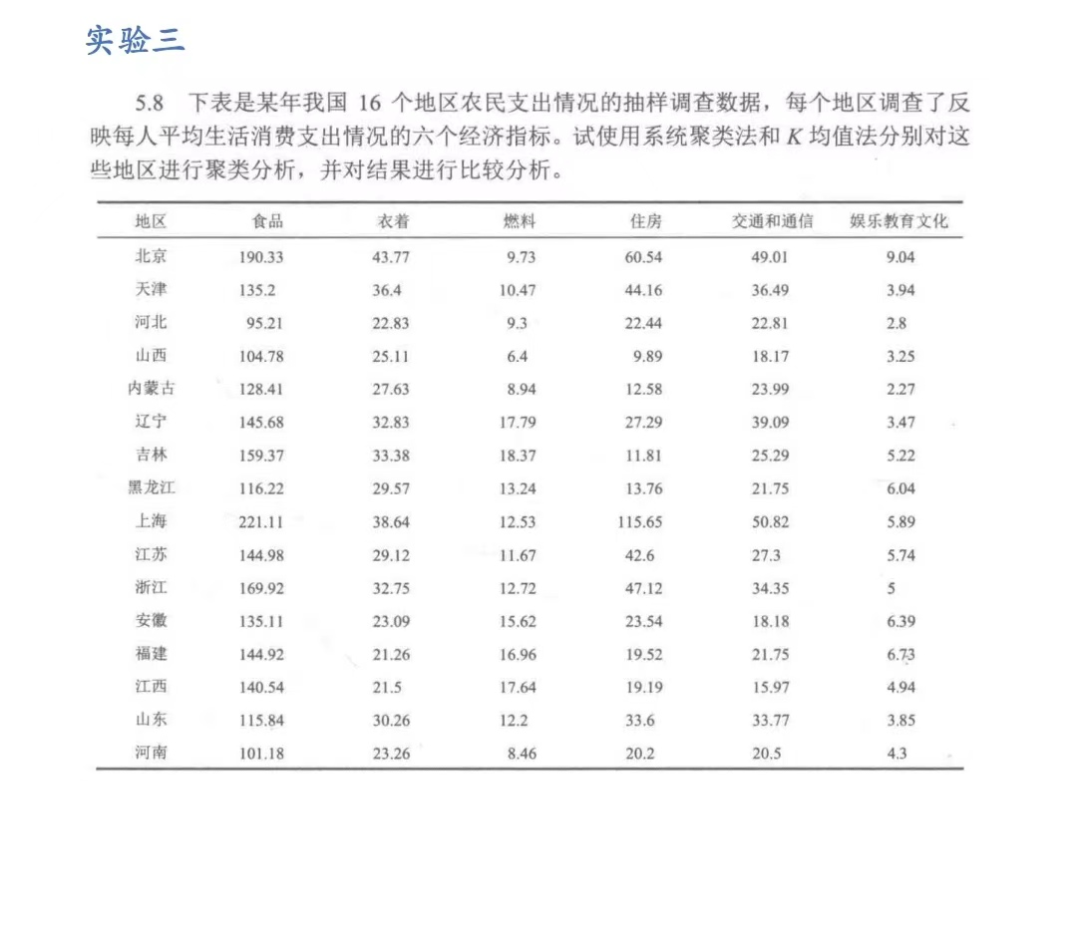
R语言代码：
# 创建数据框
data <- data.frame(
地区 = c("北京", "天津", "河北", "山西", "内蒙古", "辽宁", "吉林", "黑龙江", "上海", "江苏", "浙江", "安徽", "福建", "江西", "山东", "河南"),
食品 = c(190.33, 135.2, 95.21, 104.78, 128.41, 145.68, 159.37, 116.22, 221.11, 144.98, 169.92, 135.11, 144.92, 140.54, 115.84, 101.18),
衣着 = c(43.77, 36.4, 22.83, 25.11, 27.63, 32.83, 33.38, 29.57, 38.64, 29.12, 32.75, 23.09, 21.26, 21.5, 30.26, 23.26),
燃料 = c(9.73, 10.47, 9.3, 6.4, 8.94, 17.79, 18.37, 13.24, 12.53, 11.67, 12.72, 15.62, 16.96, 17.64, 12.2, 8.46),
住房 = c(60.54, 44.16, 22.44, 9.89, 12.58, 27.29, 11.81, 13.76, 115.65, 42.6, 47.12, 23.54, 19.52, 19.19, 33.6, 20.2),
交通和信息 = c(49.01, 36.49, 22.81, 18.17, 23.99, 39.09, 25.29, 21.75, 50.82, 27.3, 34.35, 18.18, 21.75, 15.97, 33.77, 20.5),
娱乐教育文化 = c(9.04, 3.94, 2.8, 3.25, 2.27, 3.47, 5.22, 6.04, 5.89, 5.74, 5, 6.39, 6.73, 4.94, 3.85, 4.3)
)

# 提取农民支出数据
expenditure <- data[, 2:7]

# 对数据进行标准化
expenditure_scaled <- scale(expenditure)
使用系统聚类进行聚类分析：
# 系统聚类法
hclust_result <- hclust(dist(expenditure_scaled), method = "ward.D2")
使用K均值法进行聚类分析：
# K均值法
kmeans_result <- kmeans(expenditure_scaled, centers = 3)
对结果进行分析比较：
# 系统聚类法结果
system_clusters <- cutree(hclust_result, k = 3)
system_clusters

# K均值法结果
kmeans_clusters <- kmeans_result$cluster
kmeans_clusters

# 比较分析
comparison <- data.frame(地区 = data$地区, 系统聚类法 = system_clusters, K均值法 = kmeans_clusters)
comparison

通过系统聚类法和K均值法的分析结果，可以对地区进行进一步的分析和解读。

首先，观察系统聚类法的结果。系统聚类法将地区分为3个聚类。下面是系统聚类法的结果：

```
地区 系统聚类法
北京 2
天津 2
河北 1
山西 1
内蒙古 1
辽宁 3
吉林 3
黑龙江 3
上海 2
江苏 3
浙江 3
安徽 1
福建 1
江西 1
山东 2
河南 1
```

其次，观察K均值法的结果。K均值法将地区分为3个聚类。下面是K均值法的结果：

```
地区 K均值法
北京 3
天津 3
河北 2
山西 2
内蒙古 2
辽宁 1
吉林 1
黑龙江 2
上海 3
江苏 1
浙江 1
安徽 2
福建 2
江西 2
山东 3
河南 2
```

现在，可以根据聚类结果进行进一步的分析和解读。

根据系统聚类法的结果，可以将地区分为三类。第一类（聚类1）包括河北、山西、内蒙古、安徽、福建和江西，这些地区在食品、衣着和燃料支出上相对较低。第二类（聚类2）包括北京、天津、上海和山东，这些地区在住房和交通与信息支出上相对较高。第三类（聚类3）包括辽宁、吉林、黑龙江、江苏和浙江，这些地区在娱乐教育文化支出上相对较高。

根据K均值法的结果，同样可以将地区分为三类。第一类（聚类1）包括辽宁、吉林、江苏和浙江，这些地区在娱乐教育文化支出上相对较高。第二类（聚类2）包括河北、山西、内蒙古、安徽、福建、江西和河南，这些地区在食品和衣着支出上相对较低。第三类（聚类3）包括北京、天津、上海和山东，这些地区在住房和交通地区在娱乐教育文化支出上相对较高。通过比较两种聚类方法的结果，可以看到一些相似和不同之处。例如，北京、天津和上海在两种方法中都被归为第三类，这意味着这些地区在住房和交通与信息支出上相对较高。然而，辽宁和吉林在系统聚类法中被归为第三类，而在K均值法中被归为第一类，这可能表示在娱乐教育文化支出上的差异。
总体而言，聚类分析为我们提供了对地区之间消费支出模式的洞察。不同聚类中的地区可能存在不同的消费行为和经济特征，这对于制定相关政策和规划具有一定的参考价值。需要注意的是，聚类结果可能受到数据特征和聚类算法选择的影响，因此在进行解读时需要综合考虑其他因素。

